**2020 富邦公益大使 罕見職人推展計畫**

**媒體露出成果**

* **網路新聞露出-共25則(含明細及截圖)**

|  |  |  |  |
| --- | --- | --- | --- |
| **編號** | **日期** | **標題** | **平台** |
| 1 | 2020.12.18 | [耶誕傳情送暖！ 富邦認購愛心福袋為罕見職人加油](https://www.mirrormedia.mg/external/healthnews_170cbe0208643719670a07489eabf85a) | 鏡週刊 |
| 2 | 2020.12.18 | [耶誕傳情送暖！ 富邦認購愛心福袋為罕見職人加油](https://liff.line.me/1454987169-1WAXAP3K/v2/article/pZBXLw?utm_source=copyshare) | LINE TODAY |
| 3 | 2020.12.18 | [耶誕傳情送暖！ 富邦認購愛心福袋為罕見職人加油](https://tw.news.yahoo.com/%E8%80%B6%E8%AA%95%E5%82%B3%E6%83%85%E9%80%81%E6%9A%96-%E5%AF%8C%E9%82%A6%E8%AA%8D%E8%B3%BC%E6%84%9B%E5%BF%83%E7%A6%8F%E8%A2%8B%E7%82%BA%E7%BD%95%E8%A6%8B%E8%81%B7%E4%BA%BA%E5%8A%A0%E6%B2%B9-030000682.html) | Yahoo新聞 |
| 4 | 2020.12.18 | [耶誕傳情送暖！ 富邦認購愛心福袋為罕見職人加油](https://tw.stock.yahoo.com/news/%E8%80%B6%E8%AA%95%E5%82%B3%E6%83%85%E9%80%81%E6%9A%96-%E5%AF%8C%E9%82%A6%E8%AA%8D%E8%B3%BC%E6%84%9B%E5%BF%83%E7%A6%8F%E8%A2%8B%E7%82%BA%E7%BD%95%E8%A6%8B%E8%81%B7%E4%BA%BA%E5%8A%A0%E6%B2%B9-030000682.html) | Yahoo股市 |
| 5 | 2020.12.18 | [耶誕傳情送暖！ 富邦認購愛心福袋為罕見職人加油](https://news.m.pchome.com.tw/healthcare/healthnews/20201218/index-16082604000016820012.html) | PChome新聞 |
| 6 | 2020.12.18 | [耶誕傳情送暖！ 富邦認購愛心福袋為罕見職人加油](https://times.hinet.net/news/23158769) | HiNet生活誌 |
| 7 | 2020.12.18 | [耶誕傳情送暖！ 富邦認購愛心福袋為罕見職人加油](https://news.sina.com.tw/article/20201218/37181078.html) | 新浪新聞 |
| 8 | 2020.12.18 | [耶誕傳情送暖！ 富邦認購愛心福袋為罕見職人加油](https://iview.sina.com.tw/post/24513772) | 新浪台灣 |
| 9 | 2020.12.18 | [耶誕傳情送暖！ 富邦認購愛心福袋為罕見職人加油](http://n.yam.com/Article/20201218741185) | 蕃新聞 |
| 10 | 2020.12.18 | [耶誕傳情送暖！ 富邦認購愛心福袋為罕見職人加油](https://m.healthnews.com.tw/news/article/48489) | 健康醫療網 |
| 11 | 2020.12.18 | [耶誕傳情送暖！ 富邦認購愛心福袋為罕見職人加油](https://www.healthno1.com/healthnews/31821-2020-12-18%2003-00-00.html) | 今日健康 |
| 12 | 2020.12.18 | [耶誕傳情送暖！ 富邦認購愛心福袋為罕見職人加油](https://www.moneyweekly.com.tw/ArticleData/Info/%E7%90%86%E5%81%A5%E5%BA%B7/51156/) | 理財周刊 |
| 13 | 2020.12.18 | [耶誕傳情送暖！ 富邦認購愛心福袋為罕見職人加油](https://hn2012.pixnet.net/blog) | 痞客邦 |
| 14 | 2020.12.18 | [耶誕傳情送暖！ 富邦認購愛心福袋為罕見職人加油](https://blog.xuite.net/hn53527685/blog/589516010) | 隨意窩 |
| 15 | 2020.12.18 | [耶誕傳情送暖！ 富邦認購愛心福袋為罕見職人加油](http://www.touchmedia.tw/?p=867718) | 指傳媒 |
| 16 | 2020.12.18 | [耶誕傳情送暖！ 富邦認購愛心福袋為罕見職人加油](https://ww2.money-link.com.tw/RealtimeNews/BlogContent.aspx?BlogID=18102&pu=News_0094) | 富聯網 |
| 17 | 2020.12.18 | [耶誕傳情送暖！ 富邦認購愛心福袋為罕見職人加油](https://fgblog.fashionguide.com.tw/11782/posts/410432) | FashionGuide |
| 18 | 2020.12.18 | [耶誕傳情送暖！ 富邦認購愛心福袋為罕見職人加油](https://life.tw/?app=view&no=1183591) | LIFE生活網 |
| 19 | 2020.12.18 | [耶誕傳情送暖！ 富邦認購愛心福袋為罕見職人加油](https://m.match.net.tw/pc/life/health/20201218/5634895) | Match生活網 |
| 20 | 2020.12.18 | [耶誕傳情送暖！ 富邦認購愛心福袋為罕見職人加油](http://www.cstna.com/thread-851-1-1.html) | 兩岸時報總社 |
| 21 | 2020.12.18 | [耶誕傳情送暖！ 富邦認購愛心福袋為罕見職人加油](http://www.peponews.tw/?p=117000) | 臺灣人民報 |
| 22 | 2020.12.18 | [耶誕傳情送暖！ 富邦認購愛心福袋為罕見職人加油](https://www.iushe.com.tw/20876-%E8%80%B6%E8%AA%95%E5%82%B3%E6%83%85%E9%80%81%E6%9A%96%EF%BC%81-%E5%AF%8C%E9%82%A6%E8%AA%8D%E8%B3%BC%E6%84%9B%E5%BF%83%E7%A6%8F%E8%A2%8B%E7%82%BA%E7%BD%95%E8%A6%8B%E8%81%B7%E4%BA%BA%E5%8A%A0%E6%B2%B9.html) | iushe |
| 23 | 2020.12.18 | [耶誕傳情送暖！ 富邦認購愛心福袋為罕見職人加油](https://contentparty.org/r/a0a8b221b1df5e22ec498cde85783696) | Contentparty |
| 24 | 2020.12.18 | [耶誕傳情送暖！ 富邦認購愛心福袋為罕見職人加油](https://mybook.taiwanmobile.com/article/profile/EX001000000000011860) | mybook |
| 25 | 2020.12.22 | [耶誕傳情送暖！ 富邦認購愛心福袋為罕見職人加油](https://www.ftvnews.com.tw/news/detail/2020C22W0027) | 民視新聞網 |

* **鏡週刊**

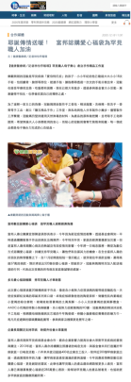

* **Line Today**

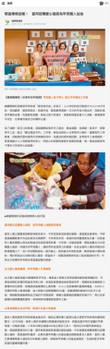

* **Yahoo新聞**

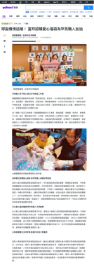

* **健康醫療網**

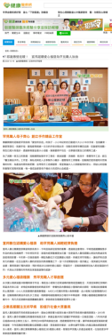

* **理財週刊**

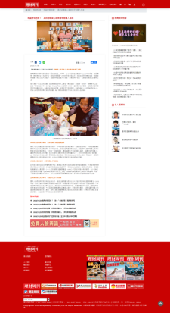

* **台灣人民報**

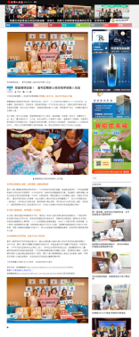

* **PChome**

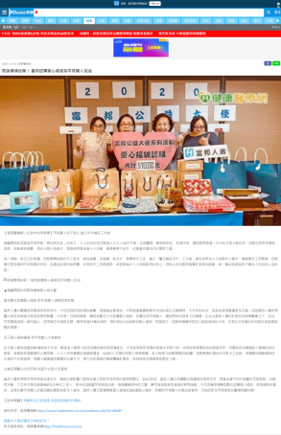

* **Hinet**

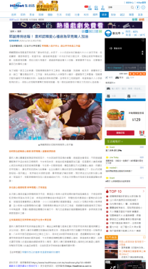

* **新浪新聞**

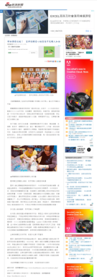

* **蕃新聞**

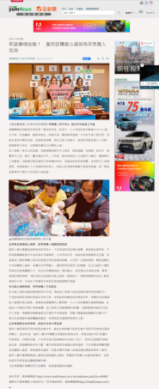

* **Yahoo股市**

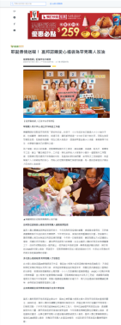

* **新浪台灣**

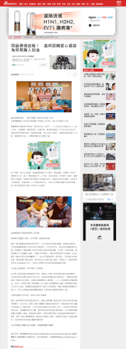

* **今日健康**

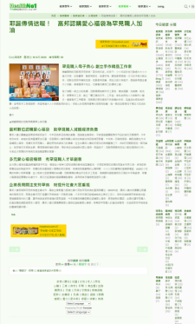

* **痞客邦**

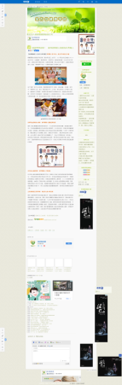

* **隨意窩**

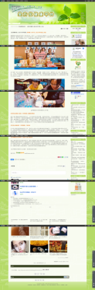

* **指傳媒**

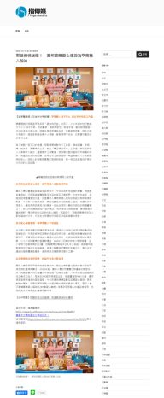

* **富聯網**

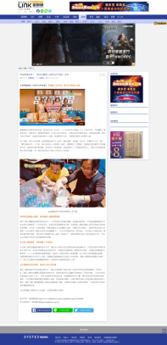

* **FashionGuide**

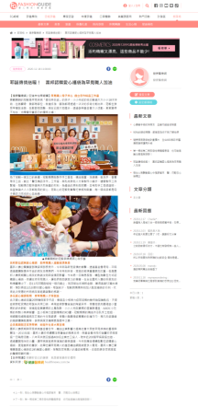

* **LIFE生活**

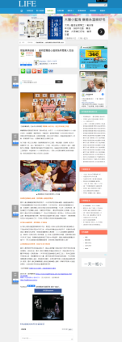

* **match生活網**

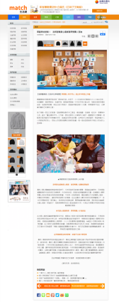

* **兩岸時報總社**

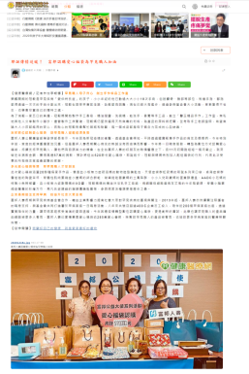

* **iuShe**

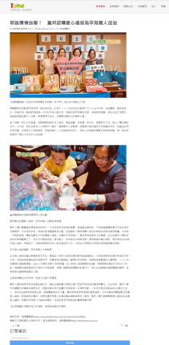

* **Contentparty**

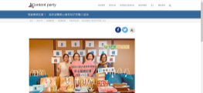

* Mybook

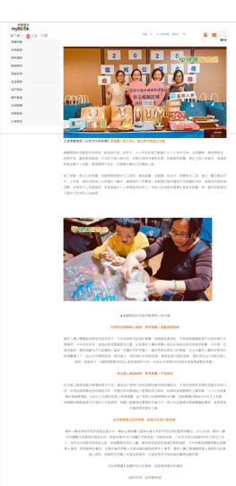

* **民視新聞網**

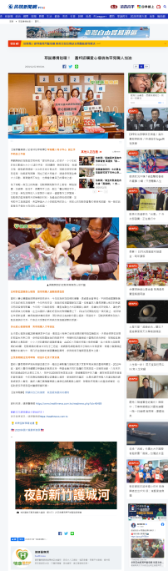

* **新聞稿**

Firefly-彩色(小)**罕見疾病基金會新聞稿**

**◎活動名稱：2020富邦公益大使 耶誕傳情愛心福袋 為罕見職人加油！**

**◎主辦單位：富邦人壽、財團法人罕見疾病基金會**

**◎新聞聯絡人：**

**罕見疾病基金會活動公關組 李勝雄組長 25210717#131、0933-476761**

**罕見疾病基金會活動公關組 簡齊萱專員 25210717#132、0975-237695**

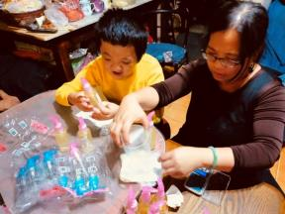 **富邦愛心福袋數位認購大成功 成就更多罕見職人**   
 樂觀開朗的冠毅是罕見疾病「愛伯特氏症」的孩子，小小年紀的他已動過大大小小18次手術，包括顱骨、臉部等部位，就連手指、腳指都得透過一次次的手術分割出來，冠毅在接受早療前走路、吃飯都有困難，現在已經大有進步，透過參與基金會大小活動，漸漸變得不怕生、也學會欣賞自己的獨特之處。

為了減輕一家五口的負擔，冠毅媽開始製作手工香皂、精油凝露、洗碗精、乾洗手、香膏等手工品，創立「馨玉精品手作」工作室，無私地與他人分享製作小撇步。儘管製作工序繁複，冠毅媽仍堅持選用天然無毒的材料，為產品的原料做把關，並考取手工皂師證照，希望無論大人小孩都能用的安心，而貼心的冠毅則會幫忙裝瓶和貼籤，每一個成品都是母子倆合力完成的心血結晶。

富邦人壽公關廣宣部陳姿瑛部長表示:今年因為新冠疫情的衝擊，透過基金會得知，平時透過擺攤販售手作品的病友及媽媽們，今年特別辛苦，家庭的經濟重擔更加沉重。但是富邦人壽長期關心病友的熱誠沒有因疫情而影響，今年將一日喘息服務，轉型為數位方式認購愛心福袋，持續支持罕見職人，讓他們有自謀其力的機會。在全台富邦人壽的好朋友的熱情響應之下，自11月初開跑短短一個月截止，就突破往年捐款金額，募得高達57萬的捐款，預計將送出520餘份愛心福袋。耶誕前夕，冠毅與媽媽特別加入配送福袋的行列，代表此次受惠的所有病友家庭最誠摯的感謝。

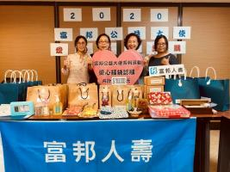此次愛心福袋涵蓋20餘種病家手作品，像是血小板無力症筱涵媽的動物造型鑰匙包、天使症候群虹安媽的耶誕系列束口袋、卓飛症候群詹爸爸的陶瓷茶杯、脊髓性肌肉萎縮症小萱媽的綜合餅乾、玻璃娃娃晉豪媽的土鳳梨酥、小小人兒政豪媽的蛋黃酥禮盒、AADC小花媽的特製小魚辣椒醬、血小板無力症歐陽媽的XO醬，冠毅媽媽的精油沐浴乳手工皂組、視網膜母細胞瘤病友芯瑤的牛年陶瓷碟、脊髓小腦萎縮症蕎蕎的彩繪方巾、馬凡氏症建鋒的貓頭鷹鑰匙圈等，參與病家及種類更是歷年之最。

富邦人壽長期與罕見疾病基金會合作，藉由企業影響力提高社會大眾對罕見疾病的重視與關注。2013年起，富邦人壽亦持續關注照護者的喘息支持，與基金會共同打造屬於罕病家庭一日喘息活動，**八**年來共號召超過400名企業志工投入，陪伴近200個罕病家庭出遊，透過實質陪伴的力量，讓罕病家庭感受滿滿的愛與溫暖，今年因應疫情轉型數位認購愛心福袋，更是創新的嘗試，此舉也讓罕見職人的產品藉由網路被更多人看見，富邦人壽已累積募集愛心福袋近285萬愛心善款，除幫助罕見職人的產品被看見，也協助更多罕病家庭的醫療照顧所需。